Ressort: Sicherheitstechnik | Datum: 03.03.2020 | Text und Bild unter: www.der-pressedienst.de/sicherheitstechnik/

Brandmeldesystem hifire 4000 BMT: Neue Ausgangskarte für konventionelle Signalgeber

Für unterbrechungsfreie Alarmierung im Brandfall

Telenot baut seine Kompetenz im Bereich Brandmeldetechnik weiter aus. Neu ist beispielsweise die 2-Fach-Ausgangsnetzkarte 4464. In Kombination mit dem Zusatznetzeil für den Loop 4000 ermöglicht sie, eine brandabschnittsweise unterbrechungsfreie Alarmierung zu konzipieren, die den Anforderungen der MLAR sowie der DIN VDE 0833-2 entspricht.

Als Ergänzung seines VdS-anerkannten Brandmeldesystems hifire 4000 BMT bietet Telenot die neue Ausgangskarte 4464 an. Sie ist in erster Linie als Ergänzung für das ebenfalls neue Zusatznetzteil gedacht, das der Versorgung allgemeiner Verbraucher sowie der Erweiterung der Energieversorgung der Brandmelderzentrale hifire 4400 dient, dem Herzstück des Brandmeldesystems hifre 4000 BMT. Die Ausgangsnetzkarte bietet zwei spannungsgeführte überwachte Ausgänge, mit denen sich beispielsweise konventionelle Signalgeber an das System anbinden lassen. Zusätzlich besitzt die Ausgangskarte einen überwachten Eingang sowie einen zusätzlichen Relaisausgang. Das Zusatznetzteil ist so konzipiert, dass zwei der neuen Ausgangskarten in das Brandmeldesystem integriert werden können.

In der Kombination mit dem Zusatznetzeil ermöglicht die Ausgangskarte eine brandabschnittsweise unterbrechungsfreie Alarmierung mit konventionellen Signalgebern, die den Anforderungen der Muster-Leitungsanlagen-Richtlinie (MLAR) sowie der DIN VDE 0833-2 entspricht.

Die Integration der neuen Ausgangskarte erfolgt mit der neuesten Version (V 2.5.2) der Parametrierungssoftware compas-F 4000. Doch auch in Bestandsanlagen ist die Integration der neuen Komponenten der hifire 4400 möglich. Hierfür stellt Telenot das Firmware-Update V 2.5.0 zur Verfügung. Das Update kann in Verbindung mit dem Firmware-Manager hifire durchgeführt werden.

Das Brandmeldesystem hifire 4000 BMT arbeitet mit automatisch adressbierbaren, intelligenten Loop 4000-Meldern. Diese lassen sich leicht an jede Umgebungsbedingung anpassen und sorgen für zuverlässige Überwachung der Räumlichkeiten. Umfangreiche Zusatz- und Zubehörprodukte wie Funk-Komponenten, Ein- und Ausgangsmodule, EX-Barrieren, optische und akustische Signalgeber oder Zusatznetzteile sichern eine hohe Funktionalität und Flexibilität in jeder Anwendung.

Das Brandmeldesystem hifire 4000 BMT ist nach VdS und EN 54 zertifiziert. Es erfüllt daher die speziellen Richtlinien und Normen für den Brandschutz im gewerblichen, industriellen Bereich sowie der öffentlichen Hand.

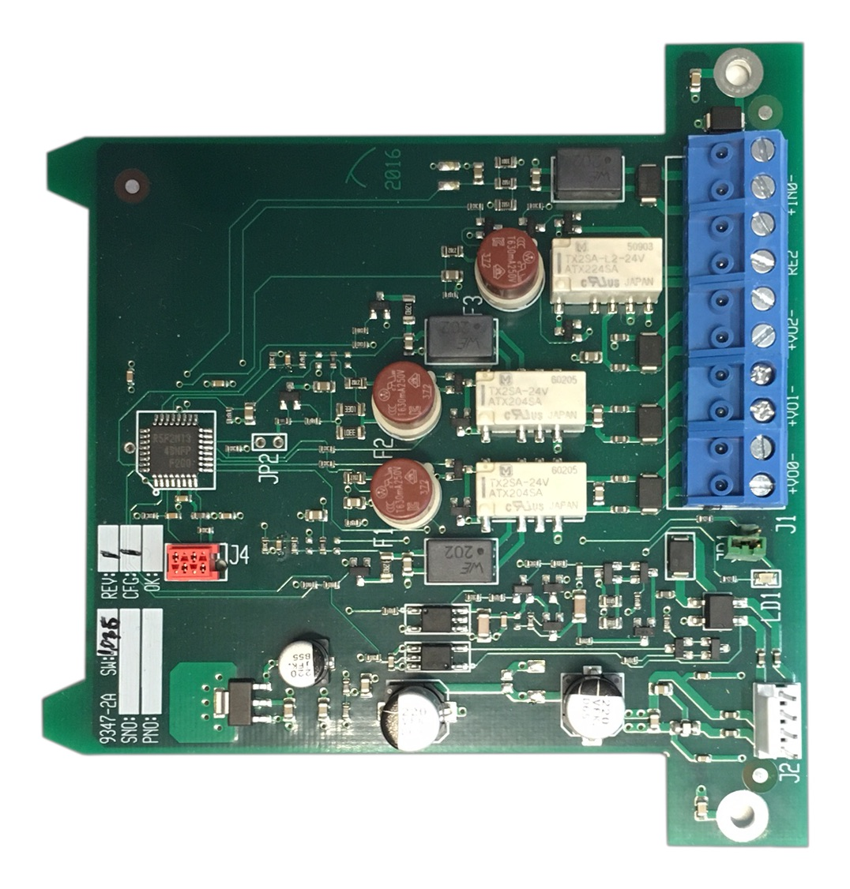
Bildtext: Die 2-Fach-Ausgangsnetzkarte 4464 bietet zwei spannungsgeführte überwachte Ausgänge, mit denen sich beispielsweise konventionelle Signalgeber an das System anbinden lassen. In der Kombination mit dem Zusatznetzeil ermöglicht sie eine brandabschnittsweise unterbrechungsfreie Alarmierung mit konventionellen Signalgebern (Quelle: Telenot Alarmsysteme)

Über Telenot:

Telenot ist ein führender deutscher Hersteller von elektronischer Sicherheitstechnik und Alarmanlagen mit Hauptsitz in Aalen, Süddeutschland. Die Produkte verfügen über Einzel- und Systemanerkennung der VdS Schadenverhütung, des VSÖ Verbandes der Sicherheitsunternehmen Österreich und des SES Verbandes Schweizer Errichter von Sicherheitsanlagen. VdS, VSÖ und SES sind offizielle Organe für die Prüfung und Anerkennung von Sicherheitsprodukten. Sicherheitslösungen von Telenot finden sich in Privathaushalten, kleinen und mittleren Unternehmen, im Einzelhandel, der Industrie und der öffentlichen Hand. www.telenot.com

